登録番号 |  |  |  |  | 氏名又は名称
作成日 | ／ ／ |  | 変更日 | 1: ／ ／ |  | 2: ／ ／ |  | 3: ／ ／

別表１ 業務の実施体制等
事業者の氏名又は名称（法人にあっては代表者の氏名も記入）
業務主任者
  氏名 | 氏名
船長
  氏名 | 特定操縦者免許の資格
連絡責任者※
  氏名 | 住所（連絡先） | メールアドレス
従業者※の人数 |  |  | 人
ホームページ等インターネット上で公表する情報を公表する手段の有無※（該当に○） |  |  | （ ）有 （ ）無
所属している団体等  （該当するもの全てを記入） |  | 漁業協同組合 | 事業協同組合  企業協同組合等 | 任意団体 | 法第28条に基づく協議会
 | 名称
 | 連絡先
営業期間  （該当に○） |  | （ ）通年 （ ） 月 日 ～ 月 日
遊漁船
  船名 | 船舶検査証の航行区域
上記の遊漁船のうち同時に営業する隻数 隻
※同時に営業する隻数に対して、船長及び業務主任者の数が不足する場合はその理由を記載
（ ）
※連絡責任者：営業中は陸上にいて洋上の船長及び業務主任者と常に連絡が取れる者。
※連絡責任者の連絡先は携帯電話があれば優先して記載。
※従業者：事業者の下で常時従事する者（船長、業務主任者、その他乗組員等）。
※インターネットでの公表が不可能な場合は、営業所において、利用者にわかりやすいよう提示。

登録番号 |  |  |  |  | 氏名又は名称
作成日 | ／ ／ |  | 変更日 | 1: ／ ／ |  | 2: ／ ／ |  | 3: ／ ／

別表２ 案内する漁場の位置及び安全管理の体制
案内する漁場を
管轄する都道府県名

安全管理を行う者

船釣り
船名 | 時 期 | 案内する  漁場の位置※ | 採捕させる主な  水産動植物の種類 | 漁場における安全管理の方法（該当に○）
（ ）周囲の見回り
（ ）船内の見回り
（ ）乗客の安全管理（体調、救命胴衣着用の確認等）
（ ）僚船・陸上との情報交換（気象・海象等）
（ ）航行に影響しかねない漂流物の確認等
（ ）その他（ ）

※案内する漁場の位置については、地図・海図等がある場合は添付。

瀬渡し
船名 | 時 期 | 案内する  漁場の位置  ※ | 採捕させる主な  水産動植物の種類 | 漁場における安全管理  の方法（該当に○）
（ ）定期的な巡回
（ ）利用者への定時連絡
（ ）乗降時の安全確認
（ ）救命胴衣着用の確認
（ ）僚船・陸上との情報交換（気象・海象等）
（ ）その他（ ）

※案内する漁場の位置については、地図・海図等がある場合は添付。

その他（ ）
船名 | 時 期 | 案内する  漁場の位置  ※ | 採捕させる主な  水産動植物の種類 | 漁場における安全管理  の方法（該当に○）
（ ）周囲の見張り
（ ）船内の見回り
（ ）操業中の安全確認
（ ）乗客の安全確認（体調、救命胴衣着用の確認等）（ ）僚船・陸上との情報交換（気象・海象等）
（ ）航行に影響しかねない漂流物の確認
（ ）その他（ ）

※案内する漁場の位置については、地図・海図等がある場合は添付。

登録番号 |  |  |  |  | 氏名又は名称
作成日 | ／ ／ |  | 変更日 | 1: ／ ／ |  | 2: ／ ／ |  | 3: ／ ／

別表３ 遊漁船の係留場所等
 | 遊漁船  の名称 | 主要な時期 | 係留等場所の  位置・名称 | 係留等場所・施設  の管理者
遊漁船の係留場所

利用者の乗降場所

登録番号 |  |  |  |  | 氏名又は名称
作成日 | ／ ／ |  | 変更日 | 1: ／ ／ |  | 2: ／ ／ |  | 3: ／ ／

別表４（全 枚の 枚目） 遊漁船の総トン数又は長さ、定員及び通信設備等
整理番号 | 遊漁船の  名称 | 船舶番号、漁船登録  番号等 | 総トン数 |  | 長さ |  | 旅客定員又は利用定員 | 業務形態  主たる業務：◎  その他全て：○
整理番号 | 遊漁船の  名称 | 航行区域（該当に○） |  |  |  |  |  | 業務形態  主たる業務：◎  その他全て：○
整理番号 | 遊漁船の  名称 | 遊漁船の使用状況（該当に○） |  |  |  |  |  | 業務形態  主たる業務：◎  その他全て：○
整理番号 | 遊漁船の  名称 | 遊漁船の記載状況（該当に○） |  | 通信設備※  の状況  （該当に○） |  | 救命設備※１  の状況  （該当に○） |  | 業務形態  主たる業務：◎  その他全て：○
整理番号 | 遊漁船の  名称 | 船舶の所有状況（該当に○） |  |  |  |  |  | 業務形態  主たる業務：◎  その他全て：○
1 |  |  | ﾄﾝ |  | ｍ |  | 人 | （ ）船釣り  （ ）瀬渡し※２  （ ）その他  （ ）
1 |  | （ ）平水・（ ）限定沿海・（ ）沿海・（ ）遠洋、近海 |  |  |  |  |  | （ ）船釣り  （ ）瀬渡し※２  （ ）その他  （ ）
1 |  | （ ）遊漁船専用・（ ）漁船と兼用・（ ）他使用と兼用 |  |  |  |  |  | （ ）船釣り  （ ）瀬渡し※２  （ ）その他  （ ）
1 |  | （ ）単独記載  （ ）重複記載 |  | （ ）業務用無線  （ ）衛星電話  （ ）その他  （ ） |  | （ ）改良型救命いかだ  （ ）EPIRB（非常用位置等発信装置）  （ ）AIS（船舶自動識別装置）  （ ）その他  （ ） |  | （ ）船釣り  （ ）瀬渡し※２  （ ）その他  （ ）
1 |  | （ ）自己所有船舶  （ ）他者所有船舶 |  |  |  |  |  | （ ）船釣り  （ ）瀬渡し※２  （ ）その他  （ ）
2 |  |  | ﾄﾝ |  | ｍ |  | 人 | （ ）船釣り  （ ）瀬渡し※２  （ ）その他  （ ）
2 |  | （ ）平水・（ ）限定沿海・（ ）沿海・（ ）遠洋、近海 |  |  |  |  |  | （ ）船釣り  （ ）瀬渡し※２  （ ）その他  （ ）
2 |  | （ ）遊漁船専用・（ ）漁船と兼用・（ ）他使用と兼用 |  |  |  |  |  | （ ）船釣り  （ ）瀬渡し※２  （ ）その他  （ ）
2 |  | （ ）単独記載  （ ）重複記載 |  | （ ）業務用無線  （ ）衛星電話  （ ）その他  （ ） |  | （ ）改良型救命いかだ  （ ）EPIRB（非常用位置等発信装置）  （ ）AIS（船舶自動識別装置）  （ ）その他  （ ） |  | （ ）船釣り  （ ）瀬渡し※２  （ ）その他  （ ）
2 |  | （ ）自己所有船舶  （ ）他者所有船舶 |  |  |  |  |  | （ ）船釣り  （ ）瀬渡し※２  （ ）その他  （ ）
重複記載※３している場合の事由 |  | （ ）多客期にチャーターするため  （ ）その他（ ）
※１ 通信設備及び救命設備については、船の種類や航行区域等に応じて国土交通省が定める要件に適合するものであること。
※２ 利用者を特定の場所に下船させて水産動植物を採捕させる業態を指し、磯渡し、筏渡し、防波堤渡し、沖で干出する場所での潮干狩り等が該当（法令等で立入禁止の場所に渡すことはできない）。
※３ 他の事業者の遊漁船として登録簿に記載されている船舶を当該事業者の遊漁船としても記載されているもの。

登録番号 |  |  |  |  | 氏名又は名称
作成日 | ／ ／ |  | 変更日 | 1: ／ ／ |  | 2: ／ ／ |  | 3: ／ ／
別表５ 出航前の検査関係・発航前の船長及び従業者への酒気帯びの有無・健康確認
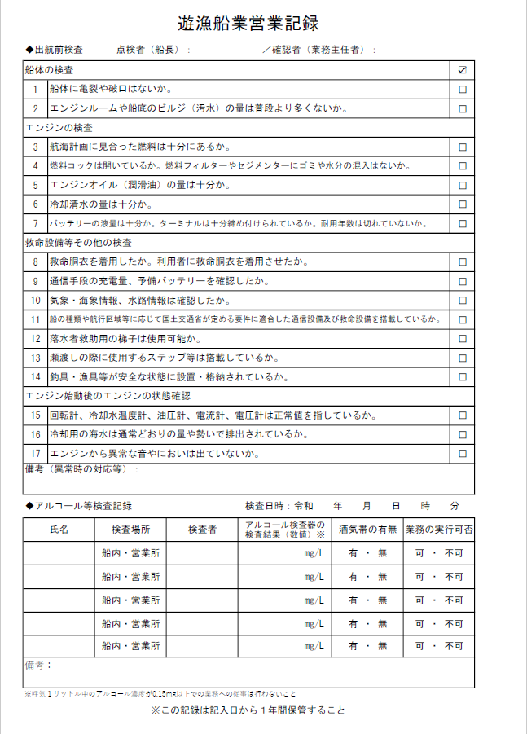

登録番号 |  |  |  |  | 氏名又は名称
作成日 | ／ ／ |  | 変更日 | 1: ／ ／ |  | 2: ／ ／ |  | 3: ／ ／

別表６ 安全の確保のため船長及び業務主任者が遵守すべき事項
航行中及び利用者が水産動植物を採捕している間、船長及び業務主任者は以下のとおり行動します。
○一般的事項
・出航から帰航するまでの間は、飲酒はしません。また、酒気を帯びて漁場に案内しません。
・航行中、波の影響により船体が動揺するときは、波の状況について適切な見張りを行うとともに、波に対する進路の変更を行い、かつ、安全な速力まで十分な減速を行うことにより、船体動揺の軽減に努めます。
・航行中、波の影響により船体が動揺して危険が予想されるときは、利用者に対して動揺が比較的小さい船体中央より後方の部分に乗船するよう指導します
・乗船中は、船室内にいる場合を除き、救命胴衣（船に備え付けられ、又は持ち込まれた、船舶の種類や航行区域に応じて国土交通省が定める要件に適合するものをいいます。以下同じ。）を着用します。
・乗船中は、船室内にいる場合を除き、利用者に常に救命胴衣を着用させます。
・12歳未満の小児には、乗船中は、常に救命胴衣を着用させます。
・利用者の乗降場所から漁場又は漁場から漁場までの間における岩場、浅瀬、河川域、防波堤、定置網、養殖施設等を調査し、危険性の評価を行い、特に危険と認められる場所について、別添にとりまとめ、安全に航行できる航路、避険線等の設定を行います。
・航行中はGPSプロッター等を利用して自船の位置を確認し、上記で設定した航路の航行、避険線に基づいた安全な航行を行います。
・随時、気象や海象等に関する情報収集を行い、気象又は海象等の状況の悪化等、利用者の安全の確保のために必要と判断される場合は、船室内においても利用者に救命胴衣を着用させます。
・その他（ ）
○船釣りをする場合
・利用者を案内している間は、船長及び業務主任者は自ら釣りをしません。
○瀬渡しをする場合
・利用者の安全確認のため、渡した磯等を定期的に巡回します。
・磯等において、利用者には常に国土交通省が定める要件と同等以上の性能を有する救命胴衣を着用させます。
・磯等において採捕を終了した利用者を収容し帰航する際、利用者が遊漁船に乗船していることを確認します。
○体験漁業（観光定置、観光底びき等）をする場合
・利用者が網揚げ等をしている間、利用者に危険が生じないよう安全に操業します。

別添
利用者の乗降場所から漁場又は漁場から漁場までの間における特に危険と認められる場所（該当箇所を記入）
岩場

浅瀬

河川域

防波堤

定置網

養殖施設

その他

自船の位置及び設定した航路の航行並びに避険線に基づいた航行の確認方法

登録番号 |  |  |  |  | 氏名又は名称
作成日 | ／ ／ |  | 変更日 | 1: ／ ／ |  | 2: ／ ／ |  | 3: ／ ／

別表７ 出航中止基準及び帰航基準
出航中止基準 | 出航の可否の判断は、以下の方法により行います。（該当に○）
出航中止基準 | （ ）単独の判断 |  |  |  | （ ）団体による判断
出航中止基準 | 出航地や案内する漁場、出航地から案内する漁場までの間において、以下のいずれかの状況となっている場合、出航を中止します。  ・海上警報（風、霧等）、波浪警報、津波警報・注意報の発令中 |  |  |  | 出航中止の判断は、以下のとおり行います。  ①出航中止を判断する団体名
出航中止基準 |  |  |  |  | ②上記団体の代表者、連絡先
出航中止基準 |  |  |  |  |  |  | 代表者
出航中止基準 |  |  |  |  |  |  | 連絡先
出航中止基準 | 出航地の波高  出航地の風速  出航地の視程 |  | ｍ以上  ｍ以上  ｍ未満
出航中止基準 | 出航地の波高  出航地の風速  出航地の視程 |  |  |  | ③団体の構成員の氏名又は名称及び 登録番号  別紙１のとおり  ④出航中止の判断の方法  別紙２のとおり
出航中止基準 | ・落雷のおそれがあるとき  ・事業者、船長又は業務主任者のうち、いずれか１名でも危険と判断したとき  ・その他  （ ）
帰航基準 | 案内する漁場において、以下のいずれかの状況に至った場合、帰航することとします。  ・海上警報（風、霧等）、波浪警報の発令  ・利用者に急病人やケガ人が出たとき
帰航基準 | 漁場における波高  漁場における風速  漁場における視程 |  |  |  |  | ｍ以上  ｍ以上  ｍ未満
帰航基準 | ・落雷のおそれがあるとき  ・上記の他、利用者の安全の確保が困難になると予想されるとき  ・その他（ ）

登録番号 |  |  |  |  | 氏名又は名称
作成日 | ／ ／ |  | 変更日 | 1: ／ ／ |  | 2: ／ ／ |  | 3: ／ ／

別表８ 気象又は海象等の状況が悪化した場合の対処
気象又は海象等の状況が悪化した場合の避難する場所 | 出航した港等に帰航できない場合は、以下の場所に避難をします。
気象又は海象等の状況が悪化した場合の避難する場所 |  | 案内する漁場の位置 | 避難する港
気象又は海象等の状況が悪化した場合の避難する場所 | 上記の他、帰航を判断した場所から最も近く安全に避難できる  場所に避難します。

瀬渡し（磯、筏、防波堤等渡し）の業務を行う場合
磯等と遊漁船との間の連絡方法※  （該当に○） | （ ）携帯電話  （ ）衛星電話  （ ）利用者に渡した発煙筒  （ ）その他（ ）
磯等に遊漁船の旅客定員を超えて利用者を渡す業務の形態の場合にあっては、緊急的に利用者を収容し帰航させる方法

津波警報、注意報が発令された場合の対応

※連絡手段の通信設備については、船舶の種類や航行区域等に応じて国土交通省が定める要件に適合するもの 。
※気象又は海象等が悪化した場合は、必要な措置をとった上で、速やかに連絡責任者に連絡する。

登録番号 |  |  |  |  | 氏名又は名称
作成日 | ／ ／ |  | 変更日 | 1: ／ ／ |  | 2: ／ ／ |  | 3: ／ ／

別表９ 事故発生時等の連絡方法
連絡手段（ ）
 |  | 遊漁船 |  |  |  |  |  | 電話 |  | 海上保安機関（Tel：118）  警察機関（Tel：110）  救急機関（Tel：119）
 |  | 遊漁船 | 連絡手段  （携帯電話 ） 電話
連絡責任者※：
（Tel： ）
（e-mail： )
連絡手段（携帯電話 ）

利用者の自宅
最寄りの医療機関
都道府県担当部署：山口県○○農林水産事務所
（Tel： ）
（Fax： ）
（e-mail： ）
※業務主任者の連絡手段（携帯電話がある場合）
 | 業務主任者の氏名 |  |  |  |  |  | 電話番号  メールアドレス
 |  |  |  |  |  |  |  |  | 船長の氏名 |  |  | 電話番号  メールアドレス
※遊漁船の連絡手段（ ）業務用無線、（ ）衛星電話、（ ）その他（携帯電話 ）（該当に○）

※連絡責任者：営業中は陸上にいて洋上の船長及び業務主任者と常に連絡が取れる者。
※連絡責任者の電話番号について、携帯電話があれば優先して記載する。
※連絡手段の通信設備は、船の種類や航行区域等に応じて国土交通省が定める要件に適合するもの。

登録番号 |  |  |  |  | 氏名又は名称
作成日 | ／ ／ |  | 変更日 | 1: ／ ／ |  | 2: ／ ／ |  | 3: ／ ／

別表10 情報を収集すべき事項
（１）利用者の安全の確保 に必要な情報 | 出航地における波高、風速、視程
（１）利用者の安全の確保 に必要な情報 | 出航中止を判断する団体の出航判断等に関する情報
（１）利用者の安全の確保 に必要な情報 | 水路通報、気象・津波・海上警報等の情報
（１）利用者の安全の確保 に必要な情報 | 乗船する利用者数  （12歳未満の小児が含まれる場合は、その人数）
（１）利用者の安全の確保 に必要な情報 | 法に基づく協議会において協議が調った事項や海面利用協議会等で定められた事項など、地域における安全確保に関する情報
（１）利用者の安全の確保 に必要な情報 | 立入禁止区域に関する情報
（２）漁場の安定的な利用 関係の確保に必要な情 報 | 法第16条に基づき利用者に周知する必要がある「案内する漁場における水産動植物の採捕に関する制限又は禁止及び漁場の使用に関する制限の内容」について、当該漁場を管轄している都道府県知事が提供している情報
（２）漁場の安定的な利用 関係の確保に必要な情 報 | 漁場利用協定や漁場慣行等について、案内する漁場を管轄する都道府県に設置されている海面利用協議会が提供している情報
（２）漁場の安定的な利用 関係の確保に必要な情 報 | 法に基づく協議会において協議が調った事項や海面利用協議会等で定められた事項など、地域における漁場の安定利用に関する情報

登録番号 |  |  |  |  | 氏名又は名称
作成日 | ／ ／ |  | 変更日 | 1: ／ ／ |  | 2: ／ ／ |  | 3: ／ ／

別表11 安全の確保のため周知すべき内容及び方法
周知の方法  （該当に○） | （ ）遊漁船に周知内容を掲示する。  （ ）遊漁船の乗船前に書面を配布、回覧する。  （ ）営業所のモニター又はタブレット端末等の電子機器で視聴してもらう（ウェブサイトに周知事項をまとめた動画等の視聴等を含む）。
周知する内容 | ○一般的事項  ・出航から帰航するまでの間、船長及び業務主任者の指示に 従うこと  ・遊漁船の航行中はむやみに立ち歩かないこと  ・航行中、波の影響により船体が動揺することがあるときは、動揺が比較的小さい船体中央より後方の部分に乗船すること  ・天候急変時の帰航決定について船長の指示に従うこと  ・救命胴衣等の救命設備の保管場所及び使用方法  ・落水者の船上への引揚げを補助するはしご等の保管場所及び使用方法  ・落水者の発生等、非常時の場合における他の利用者への救助協力  ・乗船中は船室内にいる場合を除き、救命胴衣（船に備え付けられ、又は持ち込まれた、船の種類や航行区域に応じて国土交通省が定める要件に適合するもの）を着用すること  ・その他（ ）  ○瀬渡しの場合  ・瀬渡し中及び磯等の上においては国土交通省が定める要件と同等以上の性能を有する救命胴衣を着用すること  ・磯等で緊急事態が発生した場合における遊漁船との連絡方法  ・その他（ ）
漁場において口頭で説明する。 | ○一般的事項  ・案内する漁場において注意すべき事項  （自由記載（必須） ）  ・その他（ ）  ○瀬渡しの場合  ・磯等からの帰航時間  ・磯等で天候が急変した場合における避難場所  ・安全管理の手法（定期巡回、携帯電話等での連絡）  ・船から磯、磯から船に渡る際に注意すべき事項  （自由記載（必須） ）  ・その他（ ）

登録番号 |  |  |  |  | 氏名又は名称
作成日 | ／ ／ |  | 変更日 | 1: ／ ／ |  | 2: ／ ／ |  | 3: ／ ／
別表12 公表する情報（様式例）
○損害賠償保険について公表する情報
船名 | 利用者１人当たりの填補限度額 | 利用定員又は  旅客定員
 | 円 | 人
 | 円 | 人
 | 円 | 人
 | 円 | 人
 | 円 | 人

○業務改善命令について公表する情報
事業者名
命令を受けた日
命令を受けた理由
命令の内容
命令を受けて講じた（講じようとする）措置

登録番号 |  |  |  |  | 氏名又は名称
作成日 | ／ ／ |  | 変更日 | 1: ／ ／ |  | 2: ／ ／ |  | 3: ／ ／

別表13 法第16条に基づく周知の内容及び方法等
周知の方法  （該当に○） | （ ）遊漁船に周知内容を掲示する。  （ ）遊漁船の乗船前に書面で配布、回覧をする。  （ ）営業所のモニター又はタブレット端末などで視聴してもらう（ウェブサイトに周知事項をまとめた動画等の視聴等を含む）。
周知する内容 | 案内する漁場における、以下の関係法令等に基づく水産動植物の採捕に関する制限又は禁止及び漁場の使用に関する制限の内容（漁具及び漁法の制限、水産動植物の大きさの制限、採捕禁止となっている水産動植物の種類等）を周知します。  ① 水産資源保護法に基づく爆発物、有毒物の使用禁止  ② 漁業法及び水産資源保護法に基づく省令（瀬戸内海漁業取締規則等）  ③ 都道府県漁業調整規則  ④ 海区又は連合海区漁業調整委員会の指示  ⑤ 広域漁業調整委員会の指示  ⑥ 事業者が所属する団体が当事者となっている漁場利用協定（沿岸漁場整備開発法に基づき届出されたもの）  ⑦ 事業者が所属する漁業協同組合が定めた資源管理規程（水産業協同組合法に基づき認定を受けたもの。）  ⑧ 法に基づく協議会において協議が調った事項  ⑨ その他都道府県が提供している情報  上記の関係法令等に基づき、あるいは国や地方公共団体による採捕量調査への報告が求められている水産動植物を利用者が採捕した場合には、採捕量調査への協力をするよう周知します。
利用者保護のために業務主任者が遵守すべき事項 | ・都道府県漁業調整規則又は海区、連合海区若しくは広域漁業調整委員会の指示によって定められた水産動植物の採捕禁止区域（利用者に採捕させる水産動植物に係るものに限る。）に案内しません。  ・周知した大きさの制限以下の水産動植物が相当程度採捕された場合は、漁場の位置を変更します。  ・周知した採捕禁止となっている水産動植物が相当程度採捕された場合は、漁場の位置を変更します。  ・その他（ ）

別記様式第１号 （様式例）

都道府県 遊漁船業担当者 あて

法第19条に基づく重大事故の報告書（第 報）

報告年月日
事故発生の日時及び場所 |  |  |  | 年 月 日 時頃
遊漁船の名称

事業者の氏名又は名称（法人の場合は代表者の氏名も記入）
連絡先 | （TEL） （e-mail）
事業者の登録番号

報告者名（事業者が報告した場合は不要）
連絡先 |  | （TEL） （e-mail）
事故の種類（該当に○） |  |  | （ ）衝突事故、（ ）乗揚・座礁事故、（ ）転覆事故（ ）滅失（沈没）事故、（ ）火災事故（ ）機関等故障、（ ）その他（ ）
事故の原因

乗船した船長の氏名
乗船した業務主任者の氏名
事故発生時の気象・海象等の状況
死亡者、行方不明者及び負傷者の数、負傷者の負傷の程度 |  |  | 死亡者数 名  行方不明者数 名  負傷者数 名 医師の治療を要する期間 日
損壊した物及び損壊の程度

死亡者又は行方不明者がある場合には、その者の氏名その他参考になる情報
当該事故について講じた措置

事故時の業務の形態  （該当に○） |  |  | （ ）船釣り（ ）瀬渡し（ ）その他
乗船した利用者の数 |  |  | 名
備考

※随時、明らかになった事実について追記・修正したものを提出。
別記様式第２号 乗務記録・利用者名簿（様式例）
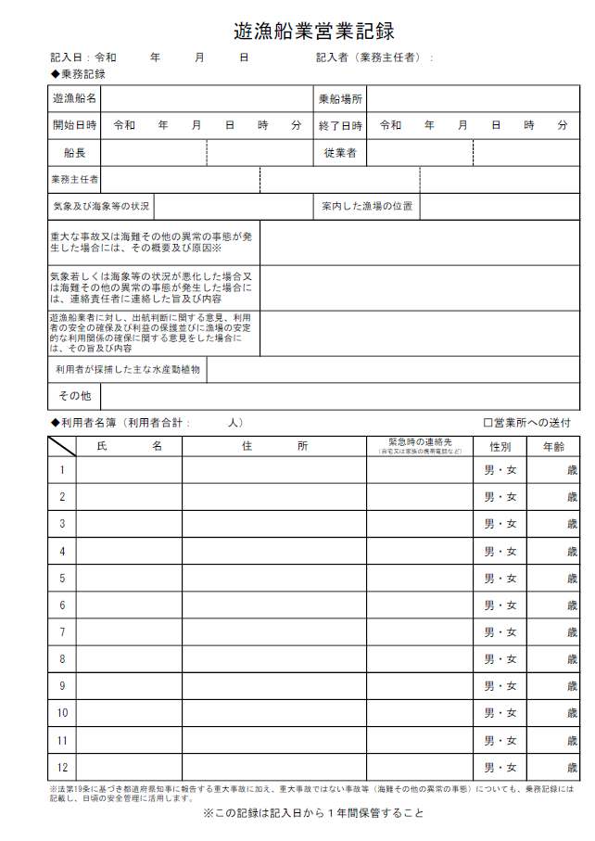
別記様式第３号 実務研修記録（様式例）

日数 | 研修者名 |  | 研修実施者  （遊漁船業務主任者）
  氏名
  経験年数
日数 | 実施日 | 実施時間 | 業務の形態※１ | 実施海域 | 研修内容  ※２
１
２
３
４
５
６
７
８
９
10
11
12
13
14
15
16
17
18
19
20
21
22
23
24
25
26
27
28
29
30
※１：業務の形態は、船釣り、瀬渡し、その他（具体的に）のいずれかを記載。
※２：研修内容は、別紙の項目の数値を記載。
※３：２日以上の習熟度確認を実施すること。
（別紙）
項目 | 内容
１．利用者の安全管理 | ・出航前検査  ・救命設備・通信設備の使用方法  ・利用者に対する遵守すべき事項や出航中止、帰港基準等の説明  ・営業中の利用者数の確認  ・気象・海象等の情報の収集方法  ・海域の特性（水温、波高）に応じた安全管理  ・業態（船釣り、瀬渡し、漁業体験等）や案内する漁場における水産動植物の採捕に係る安全管理 等
２．漁場の選定 | ・漁場の選定に係る情報収集  ・魚群探知機等の使用方法の習得 等
３．利用者への指導・助言 | ・水産動植物を採捕するための指導及び補助（釣り方、磯渡しの仕方、安全確認等）  ・乗客が採捕した水産動植物（特にクロマグロ等採捕報告が義務付けされているもの）の確認及び国が行う採捕量調査への協力の依頼 等
４．気象等が悪化した際の対応 | ・連絡体制、対応手順の確認  ・漁場ごとの避難港の確認  ・落水者の発生を想定した定期訓練の実施（研修期間内に１回以上実施）
５．その他 | ・乗務記録の作成手法  ・関係法令等の知識の習得  ・上記に関連した業務 等
６．習熟度確認 | ・１～５の内容について習熟度を確認

実務研修習熟度確認表（様式例）
項目 | 内容 | 業態
項目 | 内容 | 船釣り | 瀬渡し | その他
利用者の安全管理 | 出航前検査
利用者の安全管理 | 救命設備・通信設備の使用方法
利用者の安全管理 | 利用者に対する遵守すべき事項や出航中止、帰港基準等の説明
利用者の安全管理 | 営業中の利用者数の確認
利用者の安全管理 | 気象・海象等の情報の収集方法
利用者の安全管理 | 海域の特性（水温、波高）に応じた安全管理
利用者の安全管理 | 案内する漁場における水産動植物の採捕に係る安全管理
漁場の選定 | 漁場の選定に係る情報収集
漁場の選定 | 魚群探知機等の使用方法の習得
利用者への指導・助言 | 水産動植物を採捕するための指導及び補助
利用者への指導・助言 | 乗客が採捕した水産動植物（特にクロマグロ等採捕報告が義務付けされているもの）の確認及び国が行う採捕量調査への協力の依頼
気象等が悪化した際の対応 | 連絡体制、対応手順の確認
気象等が悪化した際の対応 | 漁場ごとの避難港の確認
気象等が悪化した際の対応 | 落水者の発生を想定した定期訓練の実施（研修期間内に１回以上実施）
その他 | 乗務記録の作成手法
その他 | 関係法令等の知識の習得
その他 | 上記に関連した業務

